Name: Klodjan Hidri
AM: 2726
login: hidri@csd.uoc.gr

Askisi 6
i)
a) Ο πολος εμφανιζεται στην θεση 0.5 μεσα απο το μοναδιαιο κυκλο.

β) εμφανιζεται ενα μηδεν διοτι αν παραγοντοποιησουμε με z θα εχουμε z/z-0.5 και ο αριθμητης δινει
0 για z=0;

γ) μεγιστο εμφανιζει στο 0. πολος που βρισκεται στο 0.5 ειναι κοντα στο μοναδιαιο κυκλο με αποτελεσμα να αυξησει το πλατος της συχνοτητας γυρο απο το ω=0.

δ) θα εφαρμοσουμε inverse transform Z οποτε h[n]=0.5^nu[n]

ε) το συστημα ειναι ευσταθες λογο του σχηματος που εχει ROC |z|>0.5 οπου περιλαμβανεται ο μοναδιαιος κυκλος ,υπαρχει μετασχηματισμος Fourier οποτε ειναι ευσταθες

σ) ο κοκκινος κυκλος συμβολιζει τον μοναδιαιο κυκλο .

ζ) στο γραφημα μετρου της |Η(z)| ο πολος εμφανιζεται στην συντεταγμενη (0,0.5) στο (img(z),real(z)) με μορφη κυλινδρου και το μηδενινο εμφανιζεται στην συντεταγμενη (0,0) στο (img(z),real(z)) με μορφη λακουβας

ii)
α) Το φασμα πλατους αλλαξε και αυξηθηκε το πλατος του στις γειτονικες συχνοτητες του ω=0.Αυτο
συνεβει διοτι εχουμε εναν πολο πολυ κοντα στο μοναδιαιο κυκλο και αυτο εχει ως συνεπεια να αυξησει πολυ αποτομα τις πλατες των συχνοτητων γυρο απο το ω=0.

β) η κρουστικη αποκρισει μειωνεται εκθετικα πιο αργα διοτι τωρα εχουμε h[n]=0.9^nu[n]
που σημενει οτι ειμαστε πιο κοντα στην μοναδα 1 και μιωνεται πιο αργα οσο αυξανεται η δυναμη του για n=0,1,2,...,k

γ) το συστημα ειναι ευσταθες παρολο πλησιασμε πολυ τον μοναδιαιο κυκλο με τον πολο στην θεση 0.9 ο κυκλος υπαρχει στην περιοχη συγκλησης διοτι εχουμε |z|>0.9 . Στο συσημα υπαρχει ο DTFT οποτε ειναι ευσταθες το συστημα.

iii)
α) το φασμα πλατους θα αλλαξει ως εξης :
εχουμε εναν πολο στο |z|=1 στην θεση 1 οπου βρισκεται ο μοναδιαιος κυκλος .Η συχνωτητα ω=0 θα εχει απειρο πλατος και οι γειτονικες της συχνοτητες θα εχουν πολυ μεγαλο πλατος θα αυξηθουν αποτομα πολυ.Θα εχουμε και ενα μηδενικο στην θεση 0 την οποια δεν επηραζει το συστημα μας ωστε να μειωνει το πλατος μας .

β) η κρουστικη αποκριση τωρα ειναι h[n]=u[n] που σημαινει οτι θα ειναι σταθερη με τιμη 1 για ολες της τιμες του n=>0 και για n<0 θα ειναι σταθερη με =0.

γ)Το συστημα τωρα δεν ειναι ευσταθες γιατι εχουμε πολο ακριβως πανω στο μοναδιαιο κυκλο που σημαινει οτι ο Fourier Transform απειριζεται δεν ισχυει οτι Σ|x[n]|<apeirou το αθροισμα δεν ειναι αθροισιμο.
Στο γραφημα φαινεται ξεκαθαρα στο μετρο Χ(z) ο μοναδιαιος κυκλος με το κοκκινο χρωμα διακοπτεται στο (0,1) και παει στο απειρο σε αυτο το σημειο.Αρα και με το γραφημα φαινεται οτι το συστημα δεν ειναι ευσταθες.

iv)

α) to φασμα πλατους θα ειναι οπως το πρωτο συστημα με α=0.5 με λιγη διαφορα οτι στις γειτονικες συχνοτητες γυρο απο το ω=0 να αυξανονται στο πλατος πιο γρηγορα απο το α=0.5. Αλλα γεννικα οσο
απομακρινεται ο πολος απο το μοναδιαιο κυκλο τοσο μειωνεται το πλατος στο ω=0 και στα γειτονικα του .Εδω προφανος το πλατος στο ω=0 ειναι ιδιο με το πλατος στο ω=0 στο συστημα με α=0.5 γιατι εχουν ιδια αποσταση με τον μοναδιαιο κυκλο οι πολοι τους .

β) η κρουστικη αποκριση τωρα ειναι h[n]=(3/2)^nu[n] που σημαινει οτι θα αυξανεται εκθετικα οσο το n μεγαλωνει γιατι εδω τωρα το α μας ειναι μεγαλυτερη της μοναδας 1.5>1 οποτε για n=apiro
η κουστικη αποκριση =απειρο

γ)το συστημα ειναι ευσταθες με τον πολο στην θεση 1.5 γιατι ο μοναδικος κυκλος υπαρχει στην περιοχη συγκλησης για |z|<1.5. Στο συσημα υπαρχει ο DTFT οποτε ειναι ευσταθες το συστημα.

v)

α)Η σχεση αυτη διαφερει στο οτι εδω εχουμε το σημα στο χρονο x[n]=(-0.9)^nu[n] δηλαδη αλλαγη
προσημου στο 0.9 που ειχαμε στην σχεση 3.

γ)το συστημα ειναι ευσταθες με τον πολο στην θεση -0.9 γιατι ο μοναδικος κυκλος υπαρχει στην περιοχη συγκλησης για |z|>|-0.9|. Στο συσημα υπαρχει ο DTFT οποτε ειναι ευσταθες το συστημα.Και απο το γραφημα φαινεται ο κοκκινος κυκλος οποτε ευσταθες .

vi)
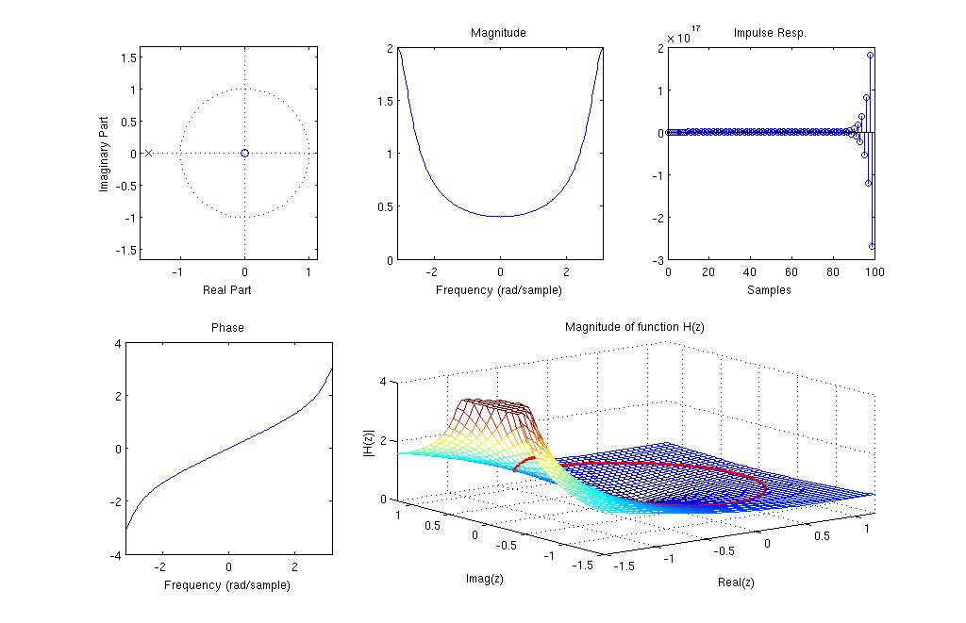
α)Η σχεση αυτη διαφερει στο οτι εδω εχουμε το σημα στο χρονο x[n]=(-1.5)^nu[n] δηλαδη αλλαγη
προσημου στο 1.5 που ειχαμε στην σχεση 4.

γ)το συστημα ειναι ευσταθες με τον πολο στην θεση -1.5 γιατι ο μοναδικος κυκλος υπαρχει στην περιοχη συγκλησης για |z|>|-1.5|. Στο συσημα υπαρχει ο DTFT οποτε ειναι ευσταθες το συστημα.Και απο το γραφημα φαινεται ο κοκκινος κυκλος οποτε ευσταθες .

vii) Οσο ο πολος κινειται στο πραγματικο αξονο το φασμα πλατους αλλαζει συνεχως:
οταν βρισκεται ο πολος στις θετικες τιμες του πραγματικου αξονα το φασμα πλατους στο ω =0 το πλατος εχει το μεγιστο υψος απο ολες τις συχνοτητες και οσο πλησιαζει τον μοναδιαιο κυκλο το πλατος του ω=0 αυξανεται παρα πολυ.
Οταν βρισκεται ο πολος στις αρνητικες τιμες του πραγματικου αξονα αλλαζει τελειως πλατος
σε σχεση με τις θετικες τιμες των πολων.Οι συχνοτητες γυρο απο το ω=0 και για το ω=0 το πλατος αυτων των συχνοτητων μειωνεται δραματικα και οσο απομακρυνομαστε απο το ω=0
δηλαδη στα ακρα του φασματος το πλατος μεγαλωνει και οσο πιο κοντα ο πολος στο μοναδιαιο
κυκλο τοσο πιο πολυ αυξανεται το πλατος στα ακρα του φασματος.

